# CERR 数据结构分析

## planC数据结构

总共是23个结构，每一个结构是Cell。最后是indexS，包含对于所有类型数据的index信息

最后通过相index获取相应的数据。

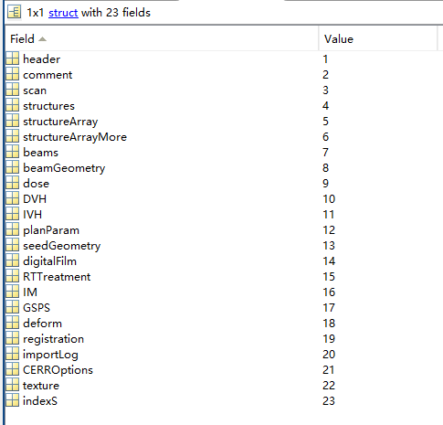

IM数据结构

